# Zelf tekeningen maken in de stijl van Escher

### Dag van de wiskunde

Peter Raedschelders

O-L-VR-PL-15-1

9150 Kruibeke

België

[peter.raedschelders@scarlet.be](mailto:peter.raedschelders@scarlet.be)

website: home.scarlet.be/~praedsch

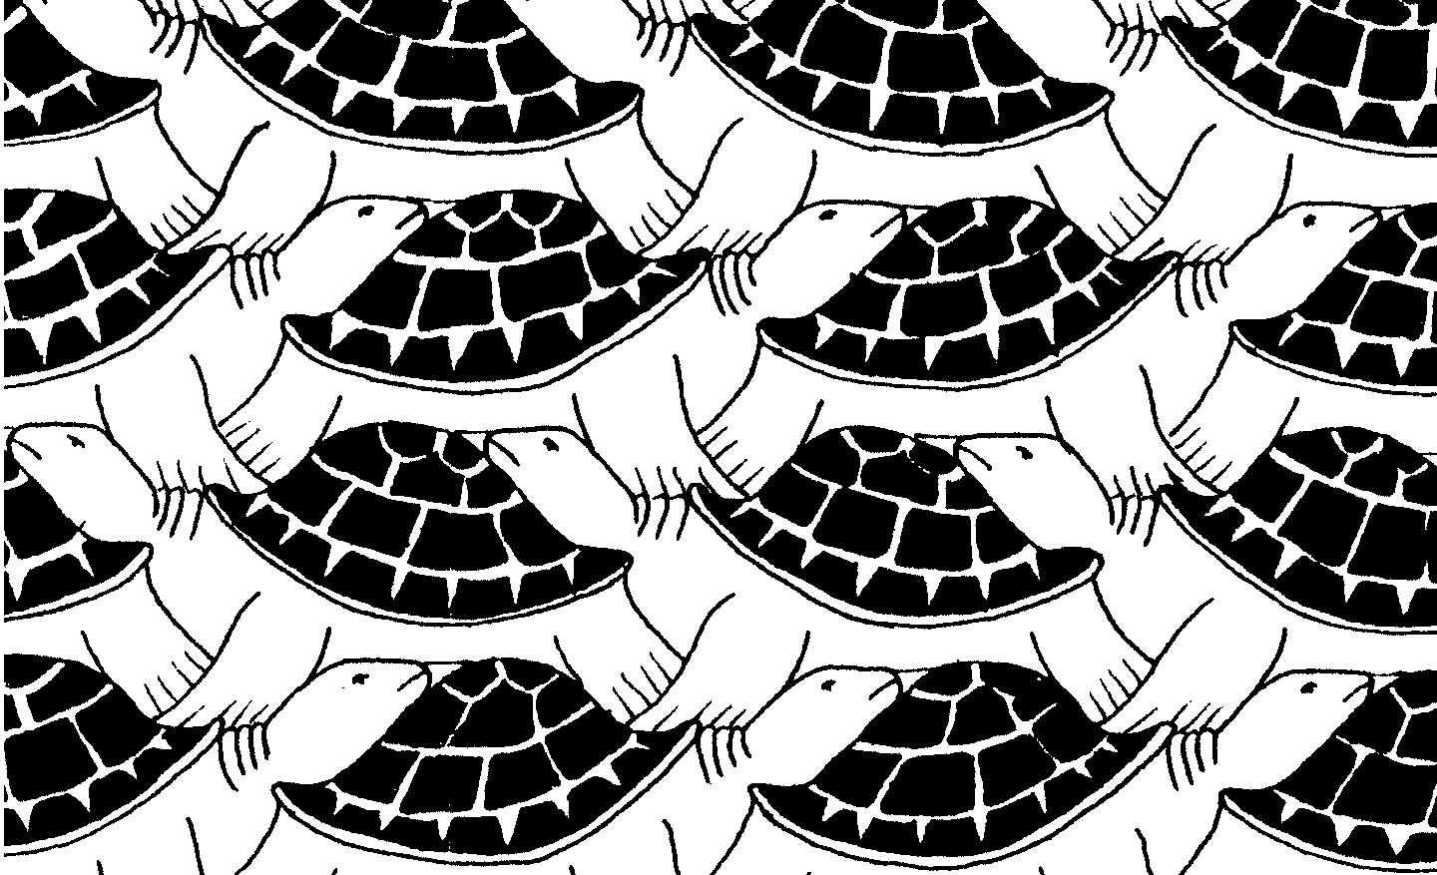

We vertrekken van zeer eenvoudige figuren bv. een vierkant en gaat ze nu vervormen.

AM950

Als we dit vierkant vervormen door er ergens een driehoekje bij te plaatsen, dan moeten we dit doen bij alle vierkanten want we willen steeds dezelfde figuren hebben. Als we dat driehoekje bovenlinks plaatsen bij een vierkant betekent dit automatisch dat we bovenrechts een instulping krijgen bij het vierkant dat ernaast ligt.

Onze “vierkant” ziet er nu reeds zo uit:

Als we nu iets gelijkaardig doen aan de bovenkant , krijgen we het volgende :

Nu moeten we deze tegel nog opvullen zodanig dat we een herkenbare figuur krijgen. Het eenvoudigste is om de tegel die we gemaakt hebben rond te draaien om te kijken of de vorm ons misschien doet denken aan een dier of iets anders.

Dit was een eenvoudig voorbeeld waarbij we driehoekje plaatsten maar u mag natuurlijk eender welke vorm gebruiken.

 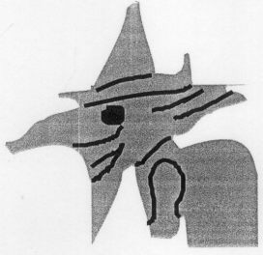

Het is echt niet nodig om driehoekje te gebruiken om de vierkanten te vervormen, men kan totaal willekeurige vormen nemen.

Probeer nu eens zelf een vlakvullend ontwerp te maken in de stijl van Escher.

Succes!